Ciclo II
Texticón 03
PLAN LECTOR LOCAL
EJERCITANDO NUESTRA LECTURA Y COMPRENSIÓN
“Fortaleciendo las habilidades comunicativas y las emociones para lograr mejores aprendizajes”
- Escucha la lectura y responde las preguntas junto a mamá o tu maestra:
ABEJA MELOSA
La abeja Maya es muy trabajadora, ella todos los días recolecta miel para su colmena. Por las tardes Maya lee cuentos a sus amigos y comen frutos secos.
(Tomado de: https://www.google.com/search?q=lecturas+para+educaci%C3%B3n+inicial)

- Responde marcando con una X:
¿Quién es Maya?

¿Qué recolecta todos los días?

¿Qué hace por las tardes la abeja Maya?

¿Dónde vive?

- Con ayuda de tu mamá, tu papá o tu maestra escribe el nombre de abejita.

- En familia hagan un círculo y tomados de la mano jueguen el ratón y el gato. Para iniciar la mamá hace el papel de gato y el niño o la niña el papel del ratón y viceversa. ¡Será divertido!
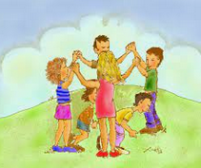
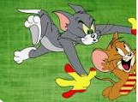

“Lee cada día con la familia y serás grande”
Texticón 03
Ciclo III
PLAN LECTOR LOCAL
“EJERCITANDO NUESTRA LECTURA Y COMPRENSIÓN”
“Fortaleciendo las habilidades comunicativas y las emociones para lograr mejores aprendizajes”
Te dejamos esta lectura divertida. Léela con ayuda de tu maestro o familiar, y responde las preguntas.

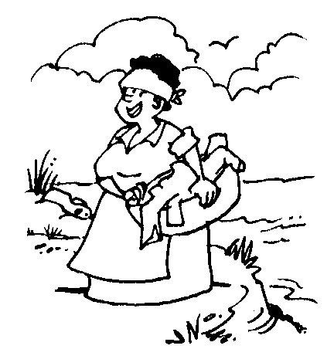
EL DETERGENTE “AHUA”
Hola, soy Juanito.
Un día, con mi mamá fui a lavar la ropa al río Quilcay. Pero, habíamos olvidado llevar el detergente. Ella me dio cuatro soles para comprar en la tienda. Al estar ahí, con el dinero en la mano, decidí comprarme un chocolate, y pedir el detergente más barato. Al preguntar al tendero, me dijo que llevara “Ahua” cuyo costo era de un nuevo sol.

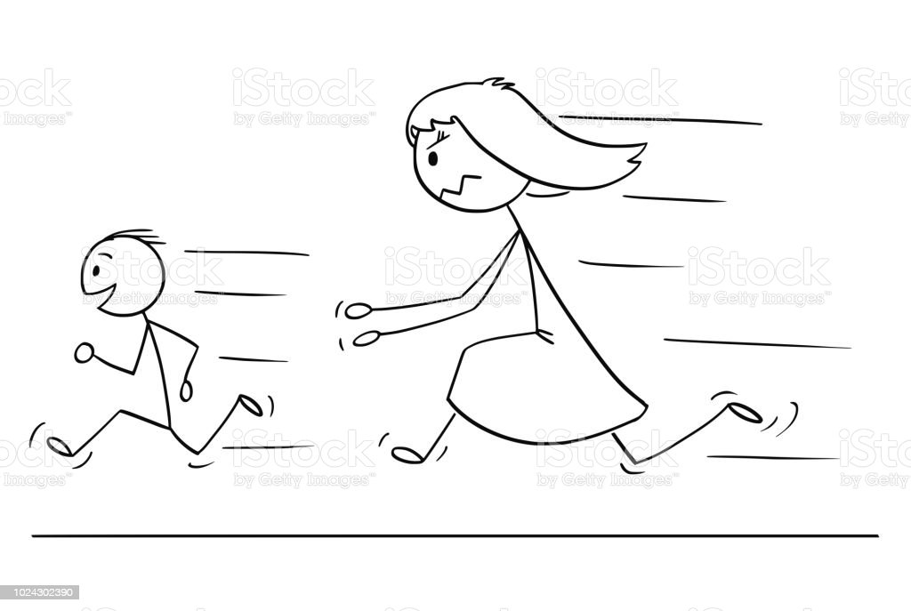
Así, pedí dos bolsas y mi golosina preferida, sin percatarme que en la envoltura del detergente decía: “Ahua”, para blanquear tus prendas.

Cuando mi mamá lavaba la ropa de color, esta se iba blanqueando. Muy molesta me persiguió enojada y tuve que huir y correr a la tienda para devolver la bolsa de ahua y también el chocolate.
Lic. Marco Antonio Pineda Sánchez
Especialista de Primaria - UGEL Ocros

Responde las preguntas coloreando tu respuesta:
- ¿Cuánto pagó por las bolsas de detergente?
- S/ 1.00 sol
- S/ 2.00 soles
- S/ 3.00 soles

- ¿Para qué sirve el detergente?
- Para blanquear la ropa
- Para lavar la ropa
- Para ayudar a mamá

- ¿Por qué crees que Juanito compró el detergente más barato?
- Porque quería ahorrar.
- Porque quería recibir vuelto
- Porque quería comprarse un chocolate

En este espacio, envíale un saludo a Juanito.

…………………………………………………………………………
…………………………………………………………………………
…………………………………………………………………………

¡Ahora a compartir en familia!
Dile a tu hermano mayor, a tu abuelito o a tus papás que te cuenten un cuento. Escúchalos. Luego dile: “Gracias” con emoción y abraza a tu familiar con mucho cariño.
“LOS NIÑOS Y LAS NIÑAS AYUDAN A MAMÁ CON ALEGRÍA”
Ciclo IV
Texticón 03

PLAN LECTOR LOCAL
“EJERCITANDO NUESTRA LECTURA Y COMPRENSIÓN”
“Fortaleciendo las habilidades comunicativas y las emociones para lograr mejores aprendizajes”
LOS HIJOS DEL LABRADOR
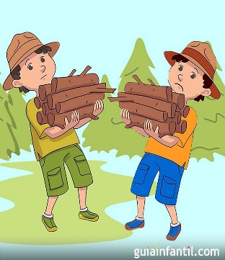
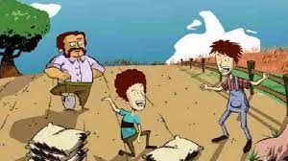
Los dos hijos de un labrador no hacían más que pelearse. Peleaban por cosas sin importancia, como a quién le correspondía el turno de manejar el arado, cuál era el más rápido para limpiar los surcos, quién era el mejor montando el caballo, etc. Cada vez que peleaban dejaban de hablarse, y eran tan tercos y orgullosos que se negaban a cumplir sus deberes con tal de demostrarse entre sí, lo necesario e imprescindible que eran. El resultado de estas frecuentes peleas era que la hacienda se quedaba sin quien la trabajara y cuidara de ella, con el riesgo que esto suponía. Para ponerle fin a esta situación, el labrador, que era un hombre inteligente y sabía que sus hijos no atendían a discursos, decidió darles una buena lección. –Vayan al potrero que queda cerca del bosque, recojan todos los leños que encuentren y tráiganlos aquí –les ordenó.
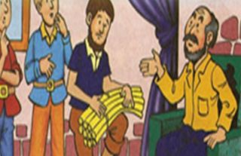
Los muchachos obedecieron a regañadientes, y una vez en el potrero, empezaron a competir para ver quien recogía más leños, lo que dio lugar a otra pelea. Cuando estuvieron nuevamente ante su padre, este les dijo: –Junten todos los leños y amárrenlos fuertemente con esta cuerda. Los muchachos hicieron lo que su padre les pidió. Veamos ahora quien es el más fuerte de los dos. Traten de partir este haz de leña. Los hijos del labrador se dedicaron a ello con feroz empeño, poniendo los pies sobre el haz y jalando con todas sus fuerzas, primero por turnos y luego los dos juntos, y no pudieron partirlo por más que lo intentaron. Derrotados, le declararon a su padre que esto era imposible. –Desaten el haz y traten ahora de partir los leños uno por uno –les pidió. No les costó mucho trabajo cumplir esta orden. A los pocos minutos todos los leños estaban partidos. –Lo mismo que les acaba de pasar a estos leños le puede pasar a cualquiera de nosotros si nos separamos. La discordia no conviene cuando se trabaja por una misma causa. Si nos unimos, en cambio, seremos más fuertes y resistentes y nadie podrá hacernos daño con facilidad –sentenció el labrador, con una sonrisa de satisfacción en los labios.
ESOPO

COMPRENDEMOS LO LEÍDO:

- El labrador era un hombre:
- Amargado.
- Serio.
- Inteligente.
2. Según lo leído, la discordia en la familia conlleva a:
a) Estar bien unidos y alegres.
b) Estar molestos y en desacuerdo.
c) Estar solos y tristes.

- “A los pocos minutos todos los leños estaban partidos”. ¿Qué mensaje encierra
este texto?
a) Que estar fuertes, resistentes y unidos no siempre es bueno.
b) Que al estar frágiles, débiles y desunidos nos pueden derrotar con facilidad.
c) Que estar sonrientes y satisfechos es la mejor forma de vivir en paz.

- ¿Consideras que está bien que los padres den una lección a sus hijos? ¿Por qué?
………………………………………………………………………………………………………………………………………………………………………..
………………………………………………………………………………………………………………………………………………………………………..
………………………………………………………………………………………………………………………………………………………………………..
Muchas veces los cuentos son narrados a través de sucesos reales y nos dan un mensaje. En unión con tu familia, recuerden un hecho que les haya sucedido y, de manera muy breve, redáctalo en cuatro líneas.
ESCRÍBELO AQUÍ:

COMPARTE EN FAMILIA:

Motívate con tu familia. Invítalos a comprobar quién es el más fuerte. Pídeles que aten una porción de cosas (maderitas, palitos u otros objetos) y demuestren su fuerza tratando de romperlas. El que lo logra, recibe un abrazo, y si no se logra, exclámales: - ¡La familia unida, jamás será vencida!

¡La lectura de un libro es la fortuna de un niño!
Ciclo V
Texticón 03

PLAN LECTOR LOCAL

“EJERCITANDO NUESTRA LECTURA Y COMPRENSIÓN”
“Fortaleciendo las habilidades comunicativas y las emociones para lograr mejores aprendizajes”
Leamos junto a nuestros familiares el siguiente texto. ¡Vamos a leer!

MANUAL PARA SER BUEN ESTUDIANTE

Hola chicos y chicas, claro que sí. ¿Quisieran ser mejores estudiantes? Hum… algunos tal vez duden un poco. Algunos (por suerte muy pocos), piensan que no es tan divertido. Pero qué te parece si te cuento lo siguiente: Mientras más se estudie en la niñez y adolescencia, más fácil será conseguir un trabajo para iniciar tu camino al éxito. Pero con poco estudio, todo se vuelve más difícil. Piénsalo!!!.
Además, quien estudia es más brillante. ¡De verdad! Brillas, y brillas en todo lugar. En las clases, en la calle, en todas partes. Y brillarás frente a tus padres, frente a tus profesores, incluso frente a las chicas y a los chicos. Jejeje. Pero lo más importante es que brilles para ti mismo, y puedas iluminar cada uno de tus pasos en la vida, y logres iluminar también la vida de los demás, de tu comunidad, de tu país. ¡Genial!
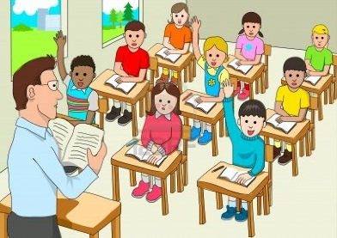
Bueno. Ahora vayamos a lo nuestro. El título dice que esto es un manual, así que es necesario darte algunas pautas para que seas cada vez más un mejor estudiante.
Primer punto: ¿Te distraes en clases y no haces caso al profesor? Si lo haces, entonces no cumples con la primera instrucción de este manual, que dice: “Es necesario que te concentres y te esfuerces en comprender”.

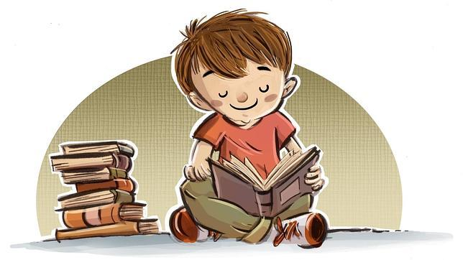
Segundo punto: ¿Cuántos libros has leído por tu propia voluntad? ¡Escucha, eh! Dije por tu propia voluntad. Quiere decir no porque te lo dijo tu profesor para el examen del primer bimestre, o porque era obligado para hacer la tarea. No. Aparte de esas lecturas que son necesarias y muy buenas, me refiero si te gusta leer porque te gusta. Piensa que los libros encierran grandes aventuras y sorprendentes conocimientos. Al leer con gusto y por tu propia cuenta, entonces cumplirías la segunda instrucción: “Lee mucho, y lee disfrutando la lectura”.

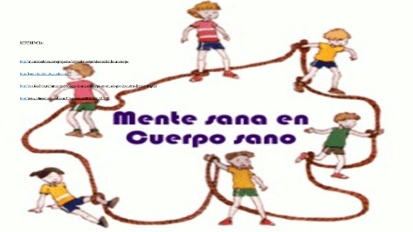
Tercer punto: Te haré tres preguntas de un tirón: ¿Intentas hacer ejercicio siempre? ¿Tratas de comer alimentos saludables? ¿Te esfuerzas en evitar el estrés? Según tus respuestas, tú mismo ya sabes si lo haces o no. Estas preguntas tienen que ver con la tercera instrucción: “Mantén tu cuerpo sano y tu mente sana”.

¡Qué tal! Si sigues estas tres instrucciones, te aseguro que podrás ser un mejor estudiante, o, claro que sí, una mejor estudiante. Y no olvides que estudiar, siempre, siempre, es éxito y alegría asegurada.
Rodolfo Sánchez Coello

ACTIVIDADES:
- Primero: Escribe en un papelote o en otro soporte que tengas, con letras grandes, las tres instrucciones del manual. Con ayuda de tu familia, decóralo como te guste. Y colócalo en un lugar visible de casa.
- Segundo: Comenta con tu familia, cómo te pueden ayudar a cumplir el manual. ¡Se divertirán!

Ciclo VI
Texticón 03
PLAN LECTOR LOCAL
“EJERCITANDO NUESTRA LECTURA Y COMPRENSIÓN”
“Fortaleciendo las habilidades comunicativas y las emociones para lograr mejores aprendizajes”
EL ENCUENTRO CON EL DIABLO
LEAMOS:

Se cuenta que en este pueblo de Mala (al sur de Lima), en tiempos pasados, vivía un hombre llamado Juan Arias, quien solo se preocupaba de la crianza de gallos de pelea. Y como se decía que todos los hombres que se dedicaban al cuidado de estos animales dedicados para peleas, tenían pacto con el diablo o, si no, utilizaban calavera o huesos de los muertos—
a los cuales los velaban pidiéndole que les hiciera ganar la pelea de gallos— también la gente hablaba que Juan Arias estaba en pacto con el diablo.
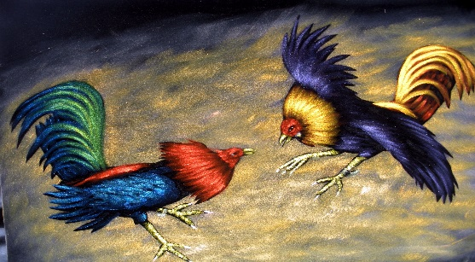
Pues un buen día, don Juan se encaminaba hacia su casa en horas muy avanzadas de la noche cuando, de pronto, en una huerta de plátanos por donde él de todas maneras tenía que atravesar, se encontró con un hombre que no conocía. Este lo saludó y le dijo que recibiera una piedra que el desconocido acababa de recogerla, y que se la tirara a uno de los perros que seguro le saldrían al encuentro y podrían hacerle daño. Así fue como don Juan tomó la piedra, se la colocó bajo el brazo y, cuando se iba a despedir del desconocido y al darle la mano, no recibió una mano, sino una pata de burro.
Esta foto de Autor desconocido está bajo licencia CC BY-NC-ND
Entonces él quiso tirarle la piedra, pero esta, estaba adherida al brazo, por más esfuerzo que hizo, no pudo sacarla.
Volvió a su casa. Su esposa quiso sacarla y tampoco pudo. Al ver esto, don Juan se fue a la iglesia. Habló con el párroco y este, en una ceremonia religiosa, pudo sacarle la piedra, pero esta tomó la forma de un libro de misa de color negro y tenía inscritos unos signos.
Después de la experiencia, don Juan abandonó la ocupación que tenía y no hacía otra cosa que hacer penitencias. Caminaba descalzo, con el hábito de la Virgen del Carmen. Y es por eso que la gente dice que todos los galleros –como se les llama a los hombres que se dedican a criar gallos de pelea–, tienen pacto con el diablo porque, después que Juan Arias abandonó este oficio, nunca más le pasó nada malo. Tradición de la región Lima

COMPRENDIENDO LO LEÍDO:

- ¿Qué le sucede al protagonista cuando le dio la mano al diablo?
- Se asustó al ver una pata de burro. c. Caminaba descalzo
- Dejó de criar gallos de pelea. d. Una piedra se adhirió en su brazo.

- En el enunciado: “Entonces él quiso tirarle la piedra, pero esta, estaba adherida al brazo”, ¿la palabra adherida significa?
- Lastimada c. Unida
- Envuelta d. Enredada

- De la lectura, se puede inferir que:
- Los diablos no existen en ningún lugar, pero a veces se presentan a los hombres adoptando diferentes formas.
- Las personas no debemos creer en los diablos, porque no lo permite Dios.
- Las personas tienen variadas creencias acerca de la existencia del diablo y lo manifiestan en relatos.
- Los diablos están presentes en todas las peleas de los gallos.

- ¿Crees que el diablo realmente existe? Fundamenta.

………………………………………………………………………………………………………………………………………………………………………………………………………………………………………………………………………………………………………………
A ESCRIBIR:

Indicaciones:
Imagina que tú te encuentras con el diablo. ¿Qué te imaginas que pasaría? Escribe una pequeña historia donde nos lo cuentes.
Escribe tu texto aquí:

A COMPARTIR EN FAMILIA:

En la noche, después de la cena familiar, reunidos en un lugar acogedor, pídeles a tus padres o a tus abuelos (si viven contigo), que te cuenten relatos sobre los diablos del distrito o la zona en el que vives. O quizás un cuento de miedo. Luego dibújalo en tu cuaderno de la forma como te lo imaginas.
Y, si es posible, no olvides grabar el relato y enviarlo a tu profesor. ¡Será fantástico!

“La fantasía es el único lienzo lo suficientemente grande como
para pintar la imaginación”

Ciclo VII
Texticón 03
PLAN LECTOR LOCAL
“EJERCITANDO NUESTRA LECTURA Y COMPRENSIÓN”
“Fortaleciendo las habilidades comunicativas y las emociones para lograr mejores aprendizajes”
HISTORIA DE LOS DOS QUE SOÑARON: LOS DOS SUEÑOS
- Leemos:
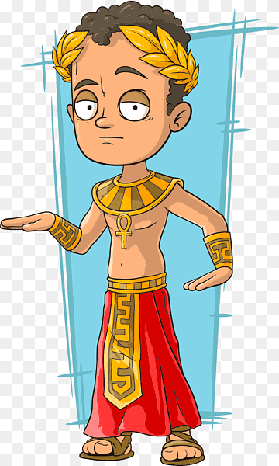
Cuentan que hace mucho vivió en El Cairo un hombre muy rico que sin embargo era muy dado a las fiestas y los caprichos. De esta forma, lo perdió todo y se quedó sin dinero, quedándose solo con la casa de su padre. Así que no le quedó otra opción que buscar un trabajo para ganarse la vida.
Yacub, que así se llamaba, trabajaba mucho y a menudo llegaba rendido a su casa. Estaba tan cansado, que con frecuencia se quedaba dormido bajo la higuera del patio.
Un día, durante uno de estos descansos, tuvo un sueño. Un hombre desconocido se le apareció para decirle lo siguiente: – Debes ir a Persia, a Isfaján. Allí encontrarás la fortuna.
El hombre creyó lo que escuchó y vio en su sueño y al día siguiente decidió partir.
El camino no fue nada fácil. Yacub tuvo que atravesar un enorme desierto y hacer frente a muchos peligros, entre los que se encontraban las fieras y los asaltantes de caminos. Pero después de muchos días, consiguió llegar a Isfaján. Y como era de noche y estaba cansado, se echó a dormir en el patio de una mezquita.
Quiso el destino que esa noche unos bandidos entraran en la casa contigua a la mezquita.
Los inquilinos de esa vivienda se despertaron sobresaltados y comenzaron a gritar, despertando a todos los vecinos. Un sereno que vigilaba cerca de allí mandó a sus hombres para registrar la zona. Los bandidos habían huido saltando por los tejados, y solo pudieron encontrar al hombre que dormía en el suelo del patio de la mezquita. Pensando que era el culpable del intento de robo, le llevaron a la cárcel. Al día siguiente, el juez de Isfaján quiso tomar declaración al acusado:
–Dime, ¿quién eres? ¿Cuál es tu patria? –preguntó el juez.
–Soy de la ciudad famosa de El Cairo y mi nombre es Yacub, el Magrebí –respondió él.
–¿Y qué le trajo a Isfaján, aquí en Persia?
–Un hombre me dijo en un sueño que aquí encontraría mi fortuna… Me quedé dormido en el patio de la mezquita y un guardia me despertó y me trajo hasta aquí. Igual creo que mi fortuna se encuentra aquí, en la cárcel…
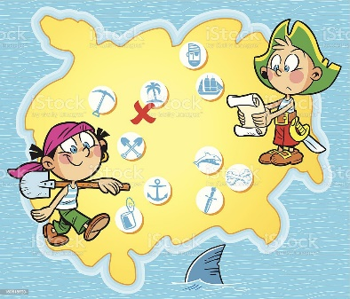
– Ja, ja, ja –se rio entonces el juez–. ¡Hombre de Dios, qué inocente! Tres veces he soñado yo con una casa en El Cairo. En la casa hay un patio con una frondosa higuera. Bajo la higuera hay enterrado un tesoro. ¿Y piensas acaso que voy a dejar todo para descubrir si ese sueño es cierto? ¡Es una mentira! Tú, sin embargo, has errado de ciudad en ciudad, bajo la sola fe de tu sueño. Que no vuelva a verte en Isfaján. Toma estas monedas y vete.
Yacub regresó a su tierra. Llegó hasta la higuera, cavó un poco con su pala y desenterró el tesoro. Esa fue la bendición y la recompensa de su Dios.

ACTIVIDAD:

- Después de leer el texto, reflexiona sobre las situaciones presentadas y responde:

2.1. ¿Crees en el poder los sueños? ¿Por qué?
..........................................................................................................................
..........................................................................................................................

2.2. Cuál es tu opinión con respecto a la afirmación: “Los sueños son un vehículo transmisor de mensajes que nos conectan a través de otra dimensión”

..........................................................................................................................
..........................................................................................................................
..........................................................................................................................

2.3. ¿Te gustó el relato: ‘Historia de los dos que soñaron’? ¿Por qué?

.........................................................................................................................
.........................................................................................................................
.........................................................................................................................

- Debate con tus compañeros:

Forma pequeños grupos con tus compañeros y dialoguen sobre las preguntas planteadas, formulen sus conclusiones o respuestas a las mismas. Luego, en plenaria expongan sus conclusiones.

«Leamos y bailemos: esos dos divertimentos nunca harán mal alguno al mundo» – Voltaire.

